

**"Қазақстан Республикасы Үкіметінің құрылымына кіретін кейбір мемлекеттік органдардың ведомстволық наградалары туралы" Қазақстан Республикасы Үкіметінің 2011 жылғы 15 желтоқсандағы № 1539 қаулысына өзгерістер мен толықтырулар енгізу туралы**

Қазақстан Республикасы Үкіметінің 2023 жылғы 14 маусымдағы № 468 қаулысы.

      Қазақстан Республикасының Үкіметі ҚАУЛЫ ЕТЕДІ:

      1. "Қазақстан Республикасы Үкіметінің құрылымына кіретін кейбір мемлекеттік органдардың ведомстволық наградалары туралы" Қазақстан Республикасы Үкіметінің 2011 жылғы 15 желтоқсандағы № 1539 қаулысына мынадай өзгерістер мен толықтырулар енгізілсін:

      1) көрсетілген қаулымен бекітілген Қазақстан Республикасы Үкіметінің құрылымына кіретін кейбір мемлекеттік органдардың ведомстволық наградаларымен марапаттау (ведомстволық наградаларынан айыру) қағидаларында:

      мынадай мазмұндағы "Экономика саласын дамытуға қосқан үлесі үшін" медалі" деген кіші бөліммен және 27-4-тармақпен толықтырылсын:

      "Экономика саласын дамытуға қосқан үлесі үшін" медалі"

      27-4. "Экономика саласын дамытуға қосқан үлесі үшін" медалімен қызметін мінсіз жүзеге асыратын және Қазақстан Республикасының ұлттық экономикасын дамытуға және нығайтуға елеулі үлес қосқан, экономика саласындағы жаңа бағдарламалар мен жобаларды әзірлеп, іске асырғаны үшін экономиканы дамытуға бағытталған мемлекеттік бағдарламалар мен ұлттық жобаларды іске асыру әдістерін жетілдіргені үшін, аса маңызды және күрделі міндеттерді орындағаны үшін, сондай-ақ қызметтік міндеттерін үлгілі орындағаны үшін жоғары кәсіби жұмыскерлер, шетел азаматтары және өзге де адамдар марапатталады.";

      2) көрсетілген қаулымен бекітілген Қазақстан Республикасы Үкіметінің құрылымына кіретін кейбір мемлекеттік органдардың ведомстволық наградаларының тізбесі және сипаттамаларында:

      "1. Қазақстан Республикасы Үкіметінің құрылымына кіретін кейбір мемлекеттік органдардың ведомстволық наградаларының тізбесі" деген бөлімде:

      "Медальдар" деген кіші бөлім мынандай мазмұндағы 3-2-тармақпен толықтырылсын:

      "3-2. Қазақстан Республикасы Ұлттық экономика министрлігі:

      "Экономика саласын дамытуға қосқан үлесі үшін".";

      "Төсбелгілер" деген кіші бөлімде:

      7-тармақ мынадай мазмұндағы 23) және 24) тармақшалармен толықтырылсын:

      23) "Кен орнын алғаш ашушы".

      24) "Еңбек сіңірген геолог".";

      13-тармақ мынадай редакцияда жазылсын:

      "13. Қазақстан Республикасы Экология және табиғи ресурстар министрлігі:

      1) "Су шаруашылығының ардагері";

      2) "Су шаруашылығының үздігі";

      3) "Экология саласының үздігі";

      4) "Гидрометеорология саласының үздігі".";

      "2. Қазақстан Республикасы Үкіметінің құрылымына кіретін кейбір мемлекеттік органдардың ведомстволық наградаларының сипаттамалары (бұдан әрі – сипаттамалар)" деген бөлім:

      мынадай мазмұндағы кіші бөліммен және тараумен толықтырылсын:

      "Қазақстан Республикасы Ұлттық экономика министрлігінің медалі"

      "Экономика саласын дамытуға қосқан үлесі үшін" (4-2-қосымша)"

      "Экономика саласын дамытуға қосқан үлесі үшін" медаль сары түсті металдан (жез) диаметрі 34 мм шеңбер пішінінде дайындалады.

      Медальдің беткі жағында шеңбердің ішінде "ЭКОНОМИКА САЛАСЫН ДАМЫТУҒА ҚОСҚАН ҮЛЕСІ ҮШІН" деген алтын түсті жазу орналасқан және ішкі жиегінде ұлттық ою бейнеленген.

      Медальдің беткі жағында мәтіні мен бейнелерінің бедері шығыңқы күңгірт.

      Медальдің шеттері ернеумен жиектелген. Медальдағы барлық бейнелер мен жазулар бедерлі.

      Медаль құлақша мен шығыршық арқылы көк түсті қатқыл жібек лентамен қапталған ені 32 мм және биіктігі 30 мм тікбұрышты тағанға жалғанады.

      Медальдің сыртқы жағында оның реттік нөмірі орналасады. Медальдің сыртқы жағы күңгірт.

      Медаль киімге визорлы бекіткіші бар арқылы бекітіледі.";

      "Қазақстан Республикасы Индустрия және инфрақұрылымдық даму министрлігінің төсбелгілері" деген кіші бөлім:

      мынадай мазмұндағы тараулармен толықтырылсын:

      "Кен орнын алғаш ашушы" (47-9-қосымша)

      "Кен орнын алғаш ашушы" төсбелгісі биіктігі 45 мм жиырма төрт бұрыштан тұратын қырлы жұлдыз нысанында сары түсті металдан (жезден) дайындалады, оған диаметрі 32 мм шеңбер ойып салынған.

      Төсбелгі екі бөліктен тұрады: жоғарғы таған (аспа) және төменгі – төсбелгінің өзі. Төсбелгі шығыршық пен құлақша арқылы аспамен жалғанған.

      Төсбелгінің беткі жағында (аверс) шеңбердiң ортасында Қазақстан аумағының контуры және үстінен геолог-барлаушылар еңбегінің рәміздері: бұрғылау мұнарасы және айқасқан геологиялық балғалар бейнеленген.

      Шеңбердің жоғарғы жартысында ақ реңде қазақ тілінде шығыңқы алтын әріптермен "КЕН ОРНЫН АЛҒАШ АШУШЫ" деген жазу бар.

      Шеңбердің ортасынан алтын сәулелер таралып шығады. Жиырма төрт бұрыштан тұратын қырлы жұлдыздың беті ақ және көк түстермен көмкерілген.

      Төсбелгінің артқы жағы алтын түсті.

      Төсбелгінің сыртқы жағында "КЕН ОРНЫН АЛҒАШ АШУШЫ" деген жазу орналасқан.

      Аспаның тағаны көгілдір түсті кенеп түріндегі тікбұрыштан және алтын түсті паралельді шығыңқы екі жолақтан тұрады.

      Төсбелгі киімге визорлы бекіткіші бар түйреуіш арқылы бекітіледі.

      "Еңбек сіңірген геолог" (47-10-қосымша)

      "Еңбек сіңірген геолог" төсбелгісі сәулелері және кристалл түріндегі сегіз секциялы бедерлі өрнегі бар дөңгелек диск пішінінде алтын жалатылған металдан жасалады, биіктігі 46 мм және қалыңдығы 3 мм.

      Төсбелгі екі бөліктен – негізден және жапсырмадан тұрады. Жапсырма бекітілетін негіздегі алаң мөлшері бірдей он сәулесі бар шығыңқы бедерлі өрнекпен жиектелген. Бедерлі өрнекте сәулелер секцияларының арасында көк түсті кристалл түріндегі фигура бар. Негіз алтын жалатылған металдан жасалған.

      Жапсырма диаметрі 22 мм дұрыс шеңбер болып табылады. Шеңбердің жоғарғы жартысында күңгірт алтын түстес "ЕҢБЕК СІҢІРГЕН ГЕОЛОГ" деген жазу орналасқан.

      Шеңберде бейне-рәміздер кескінделген:

      шеңберде: Қазақстан Республикасы картасының сұлбасы (карта көгілдір эмальмен боялған) бейнеленген;

      шеңбердің ортасында картаның жоғарғы бөлігінде айқасқан жез түсті геологиялық балғалар бейнеленген, тоғысқан жерінде көк түсті кристалы бар;

      шеңбердің төменгі бөлігінде әр бағытқа қараған алты дана мөлшеріндегі сарғыш түсті минералдардың сұлбалары және компас бейнеленген.

      Төсбелгінің артқы жағы алтын түсті.

      Төсбелгінің артқы жағында "ГЕОЛОГИЯ САЛАСЫНДАҒЫ ЗОР ЕҢБЕГІ ҮШІН" деген жазу орналасқан.

      Төсбелгі құлақша мен шығыршық арқылы көгілдір түсті қатқыл жібек лентамен қапталған ені 32 мм және биіктігі 30 мм тікбұрышты тағанмен жалғанады. Киімге визорлы бекіткіші бар түйреуіш арқылы бекітіледі.";

      "Қазақстан Республикасы Экология, геология және табиғи ресурстар министрлігінің төсбелгілері" деген кіші бөлімде:

      кіші бөлімнің тақырыбы мынадай редакцияда жазылсын:

      "Қазақстан Республикасы Экология және табиғи ресурстар министрлігінің төсбелгілері";

      "Кен орнын алғаш ашушы" (67-қосымша) және "Еңбек сіңірген геолог" (68-қосымша) деген тараулар алып тасталсын;

      сипаттамаларға 67 және 68 қосымшалары алып тасталсын;

      осы қаулыға 1, 2 және 3-қосымшаларға сәйкес сипаттамаларға 4-2, 47-9 және 47-10-қосымшалармен толықтырылсын.

      2. Осы қаулы қол қойылған күнінен бастап қолданысқа енгізіледі.

|  |  |
| --- | --- |
| *Қазақстан Республикасының*  *Премьер-Министрі* | *Ә. Смайылов* |

|  |  |
| --- | --- |
|  | Қазақстан Республикасы Үкіметінің 2023 жылғы 14 маусымдағы № 468 қаулысына 1-қосымша Сипаттамаларға 4-2-қосымша |

**"Экономика саласын дамытуға қосқан үлесі үшін" медалі**

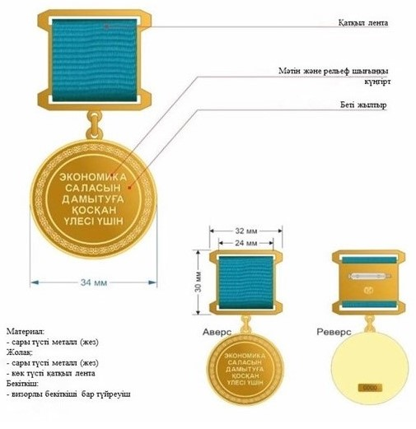

|  |  |
| --- | --- |
|  | Қазақстан Республикасы Үкіметінің 2023 жылғы 14 маусымдағы № 468 қаулысына 2-қосымша Сипаттамаларға 47-9-қосымша |

**"Кен орнын алғаш ашушы" төсбелгісі**

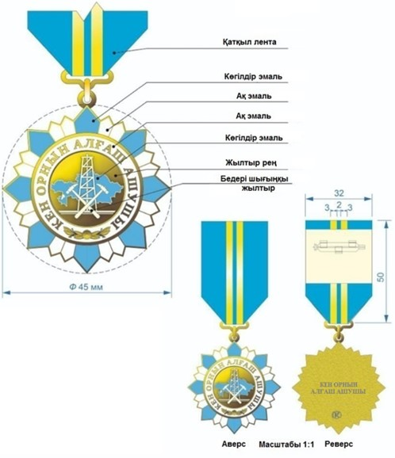

|  |  |
| --- | --- |
|  | Қазақстан Республикасы Үкіметінің 2023 жылғы 14 маусымдағы № 468 қаулысына 3-қосымша Сипаттамаларға 47-10-қосымша |

**"Еңбек сіңірген геолог" төсбелгісі**

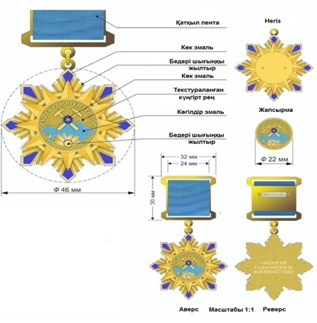

© 2012. Қазақстан Республикасы Әділет министрлігінің «Қазақстан Республикасының Заңнама және құқықтық ақпарат институты» ШЖҚ РМК